Bước 1 — Phân tích Use Case & xác định UI
Actor: Khách hàng.
Hành động | UI Element
(a) Chọn ngày giờ đến | Date Picker + Time Picker
(b) Xác nhận đặt bàn | Button – "Xác nhận đặt bàn"
Ngoài ra, màn hình cần hiển thị số lượng khách để người dùng kiểm tra lại trước khi xác nhận.

Bước 2 — Vẽ 2 Wireframe
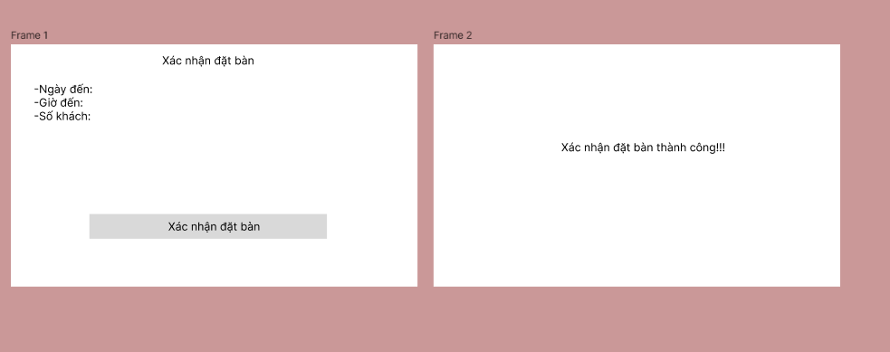

Bước 3 — Desirability
Câu trả lời để nộp:
Nếu chỉ hiển thị "OK", khách hàng có thể không chắc chắn rằng việc đặt bàn đã được hệ thống ghi nhận. Hiển thị trạng thái thành công cùng mã đặt chỗ giúp khách có thông tin cụ thể để đối chiếu, từ đó tạo cảm giác an tâm hơn.

